«Папа, мама, я, ГТО – одна семья!»
На базе спорткомплекса «Арена» прошел муниципальный этап фестиваля ВФСК ГТО «Папа, мама, я, ГТО – одна семья!»
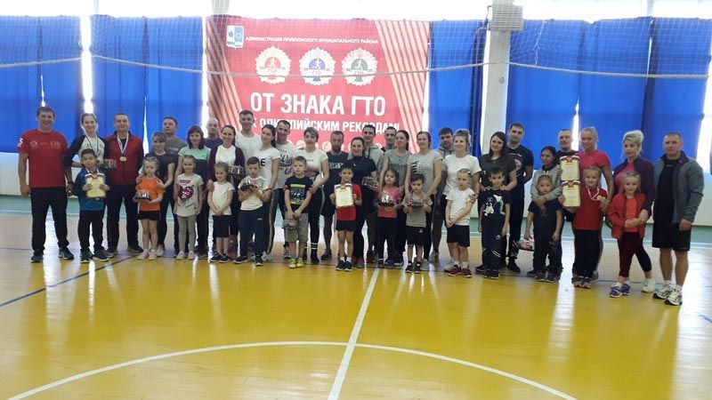
В фестивале приняли участие 14 команд. В состав команды вошли папа, мама и ребёнок в возрасте от 6 до 8 лет (I ступень комплекса ГТО), обучающийся до-школьного образовательного или общеобразовательного учреждения. Соревнования состояли из 2-х этапов: 1 – многоборье, 2 – эстафета ГТО. В ходе выполнения многоборья мамы, папы и дети состязались в прыжках в длину с места, в беге, стрельбе из электронного оружия, в сгибании и разгибании рук в упоре лежа на полу, в поднимании туловища из положения лежа на спине, в наклоне вперед из положения стоя на гимнастической скамье, подтягивание. Итоги многоборья подводились по 100 очковой таблице оценки результатов в видах испытаний.
В номинации «Самый спортивный ребенок» среди мальчиков 1 место занял С. Артамонов (413 очков), 2-ое – М. Романов (322 очка), 3-ье – Р. Петров (312 очков). Среди девочек 1 место завоевала С.Махалова (397 очков), 2-ое – П.Половинкина (337 очков), 3 место – П. Чиркова (325 очков).
В номинации «Самая спортивная мама» лидировала Е. Артамонова (389 очков), 2 место у Е. Тихомировой (334 очка), 3-ье у С. Плотниковой (333 очка).
В номинации «Самый спортивный папа» 1 место занял И. Артамонов (437 очков), 2-ое поделили А. Половинкин и М. Махалов (434 очка), 3 место – Д. Клюзов (349 очков).
В командном зачете в номинации «Семья ГТО» 1 место – у семьи Артамоновых с результатом 1239 очков, 2-ого удостоена семья Махаловых (1165 очков), 3 место – Половинкиных (988 очков).
На 2 этапе соревнований в «эстафете ГТО» семьи показали быстроту, сноровку, слаженность действий в команде при выполнении различных заданий. Они бегали, метали мячи, отжимались, поднимали туловище, прыгали. 1-ое место заняла семья Артамоновых, показав время 1 мин.14 сек., 2 место у Махаловых, с результатом 1 мин.15 сек., третьими стали Петровы с результатом 1 мин 21 сек.
Команда – победительница примет участие в областном этапе фестиваля «Папа, мама, я, ГТО – одна семья!»

